**1903-java学习交流**

第1题 关于课前预习 [单选题]

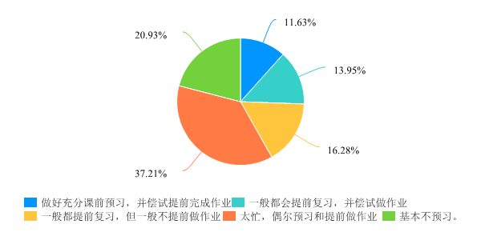

第2题 关于预习时学习资源利用 [单选题]

|  |  |  |
| --- | --- | --- |
| 选项 | 小计 | 比例 |
| 书本为主 | 27 | 62.79% |
| 课件为主 | 2 | 4.65% |
| 教学视频为主 | 1 | 2.33% |
| 都充分利用 | 13 | 30.23% |
| 本题有效填写人次 | 43 |  |

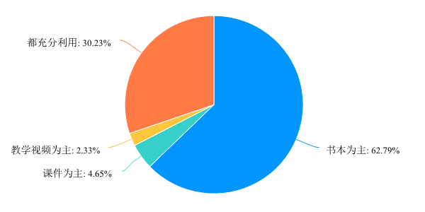

第3题 对于课本中知识点的实例代码，你是怎么处理的？ [单选题]

|  |  |  |
| --- | --- | --- |
| 选项 | 小计 | 比例 |
| 看懂例子，理解知识点就可以了。我不会自己再敲一遍代码 | 26 | 60.47% |
| 即使理解了相关知识点了，我也都是自己敲一遍 | 8 | 18.6% |
| 我不但自己把代码敲一遍，有时还尝试新的想法 | 1 | 2.33% |
| 只在有新想法的时候我才会去敲代码 | 8 | 18.6% |
| 本题有效填写人次 | 43 |  |

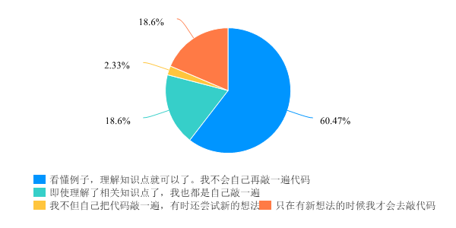

第4题 关于上课 [单选题]

|  |  |  |
| --- | --- | --- |
| 选项 | 小计 | 比例 |
| 我每次都能集中精神听课，也都听得明白 | 18 | 41.86% |
| 我会根据预习情况选择听一些有疑问的地方 | 7 | 16.28% |
| 我一般不听课，靠自己自学 | 2 | 4.65% |
| 我认真听课，但是我感觉自己有点跟不上了 | 16 | 37.21% |
| 本题有效填写人次 | 43 |  |

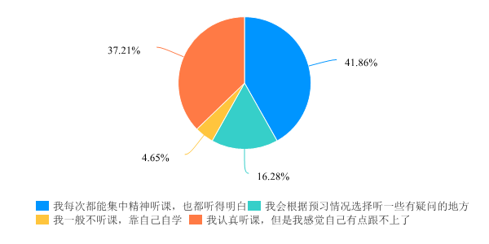

第5题 关于写代码 [单选题]

|  |  |  |
| --- | --- | --- |
| 选项 | 小计 | 比例 |
| 我现在能熟练地使用代码表达自己的想法 | 8 | 18.6% |
| 我能想到解决办法，但是编码实现时不是很熟练 | 35 | 81.4% |
| 本题有效填写人次 | 43 |  |

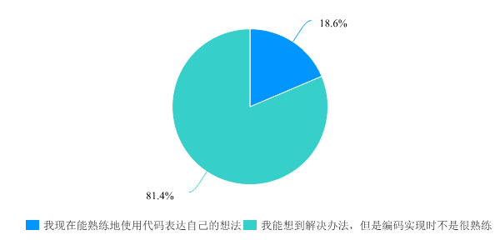

第6题 关于作业 [单选题]

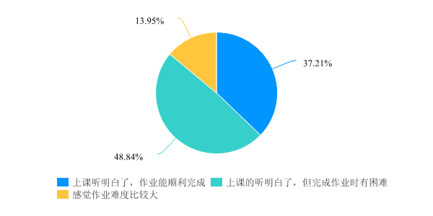

第7题 关于教学进度 [单选题]

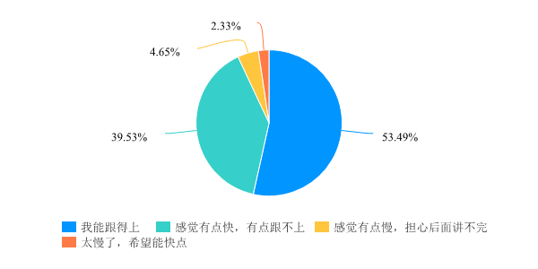

第8题 你对老师教学上有什么建议或意见 [填空题]

填空题数据请通过下载详细数据获取

第9题 对于这门课的学习，你有什么计划？ [填空题]

填空题数据请通过下载详细数据获取